Πρόβλημα Χρωματισμού Γράφου

Εργασια Τεχνητησ Νοημοσυνης και εμπειρων συστηματων Εαρινου εξαμηνου 2016-2017

Παναγιώτα Θωμοπούλου | Π14053

# Εισαγωγή

Η εργασία αυτή γράφτηκε σε C++ για λόγους ταχύτητας. Το πρόβλημα που επιλύει είναι το πρόβλημα χρωματισμού γράφου με χρήση γενετικών αλγορίθμων και η εκφώνηση βρίσκεται στον φάκελο με όνομα αρχείου “<Problem.doc>”.

# Χρήση του προγράμματος

### Input

Το πρόγραμμα παίρνει σαν είσοδο το όνομα του αρχείου .txt (πχ. blocks_1). Κάθε γραμμή του αρχείου απεικονίζει ένα κομμάτι. Οι αριθμοί που βρίσκονται σε κάθε γραμμή είναι οι αριθμοί των κομματιών που «ακουμπάνε» το κουτί της συγκεκριμένης γραμμής. Για το πρώτο παράδειγμα της εργασίας το αρχείο πρέπει να δείχνει όπως η παρακάτω εικόνα:

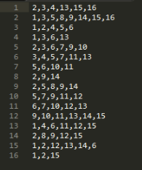

Στο συγκεκριμένο αρχείο txt μπορούμε να δούμε ότι το κομμάτι με αριθμό 1 «ακουμπάει» τα κομμάτια 2, 3, 4, 13, 15, 16. Το κομμάτι 8 «ακουμπάει» τα κομμάτια 2, 9 και 14.

### Output

Η έξοδος του προγράμματος θα πρέπει να εμφανίσει:

* τον καλύτερο δυνατό βαθμό καταλληλότητας (fitness score),
* τον βαθμό καταλληλότητας του καλύτερου μέλους (που θα πρέπει να είναι ίδιος με τον παραπάνω βαθμό),
* το μέλος με την μορφή ακέραιων αριθμών από το 0 έως το 3 για τα 4 διαφορετικά χρώματα για κάθε κομμάτι του γράφου,
* τον αριθμό των επαναλήψεων που χρειάστηκαν και
* τον χρόνο εκτέλεσης του προγράμματος.

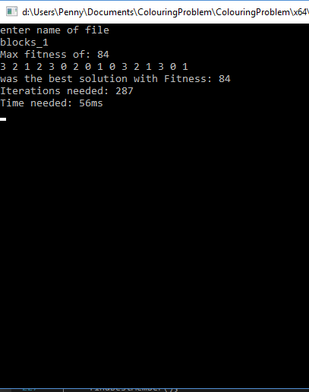

# Γενική λογική προγράμματος

Το πρόγραμμα υλοποιεί τα εξής βήματα της λογικής των γενετικών αλγορίθμων:

1. Δημιουργία τυχαίου πληθυσμού με βάση πλήθος των κομματιών στο αρχείο blocks.txt και αριθμού με βάση του προκαθορισμένου αριθμού πληθυσμού
2. Υπολογισμός βαθμού καταλληλότητας για κάθε μέλος του πληθυσμού
3. Αν κάποιο αποτέλεσμα έχει τον μέγιστο δυνατό βαθμό καταλληλότητας, το πρόγραμμα τερματίζει, αλλιώς το πρόγραμμα συνεχίζει
4. Επιλογή νέου πληθυσμού σύμφωνα με τον αλγόριθμο επιλογής ρουλέτας (roulette wheel selection) από τον αρχικό πληθυσμό
5. Επιλογή γονέων με τον ίδιο αλγόριθμο για την δημιουργία παιδιών
6. Δημιουργία παιδιών με διασταύρωση ενός σημείου και τοποθέτηση στον νέο πληθυσμό
7. Μετάλλαξη σημείου σε ποσοστό 10% στον συνολικό νέο πληθυσμό
8. Υπολογισμός βαθμού καταλληλότητας για κάθε μέλος του νέου πληθυσμού
9. Επιστροφή στο βήμα 3

# Η main του προγράμματος

Στην main συνάρτηση του προγράμματος δεχόμαστε το όνομα του αρχείου με τα κομμάτια στην μεταβλητή blockFileName και καλούμε την συνάρτηση getTouchingBlocks με όρισμα την blockFileName για να επιστρέψουμε τα κομμάτια που ακουμπάνε με άλλα κομμάτια στο vector graph. Σύμφωνα με το graph, μπορούμε να βρούμε τον μέγιστο δυνατό βαθμό καταλληλότητας με την συνάρτηση assignMaxFitness.

Μετά αρχικοποιούμε τον πληθυσμό με την συνάρτηση initialisePopulation και βρίσκουμε τους βαθμούς καταλληλότητας για κάθε μέλος του πληθυσμού με την applyFitness και την καταλληλότητα του καλύτερου μέλους του πληθυσμού με την findBestMember.

Ελέγχουμε αν το καλύτερο μέλος του πληθυσμού έχει την μέγιστη καταλληλότητα με την συνάρτηση canTerminate, και αν δεν έχει βρεθεί ξεκινάμε την δημιουργία του καινούργιου πληθυσμού.

Επιλέγουμε τους γονείς για την διασταύρωση ενός σημείου με την parentRecombinationSelection και δημιουργούμε τα παιδιά τους(ParentRecombination).

Επιλέγουμε τους γονείς που θα παραμείνουν στην νέα γενιά από την αρχική με την συνάρτηση newPopulationSelectionFromOld.

Προσθέτουμε τα μέλη από τις 2 συναρτήσεις στο vector newPopulation και εφαρμόζουμε μετάλλαξη σε ποσοστό 10% (childrenMutationCreation).

Υπολογίζουμε την καταλληλότητα και βρίσκουμε το καλύτερο μέλος του νέου πληθυσμού επιστρέφουμε στον έλεγχο canTerminate.

Όταν το σωστό αποτέλεσμα βρεθεί, εμφανίζουμε το μέλος με την καλύτερη καταλληλότητα.